功能概述
统信UOS系统的【打印管理器】是一款基于CUPS的打印机管理工具，可通过打印机USB线连接电脑实现打印机的添加、使用和删除等。界面可视化，操作简单，方便用户快速添加打印机及安装驱动。

功能介绍

步骤一：
单击任务栏上的启动器图标，进入启动器界面。
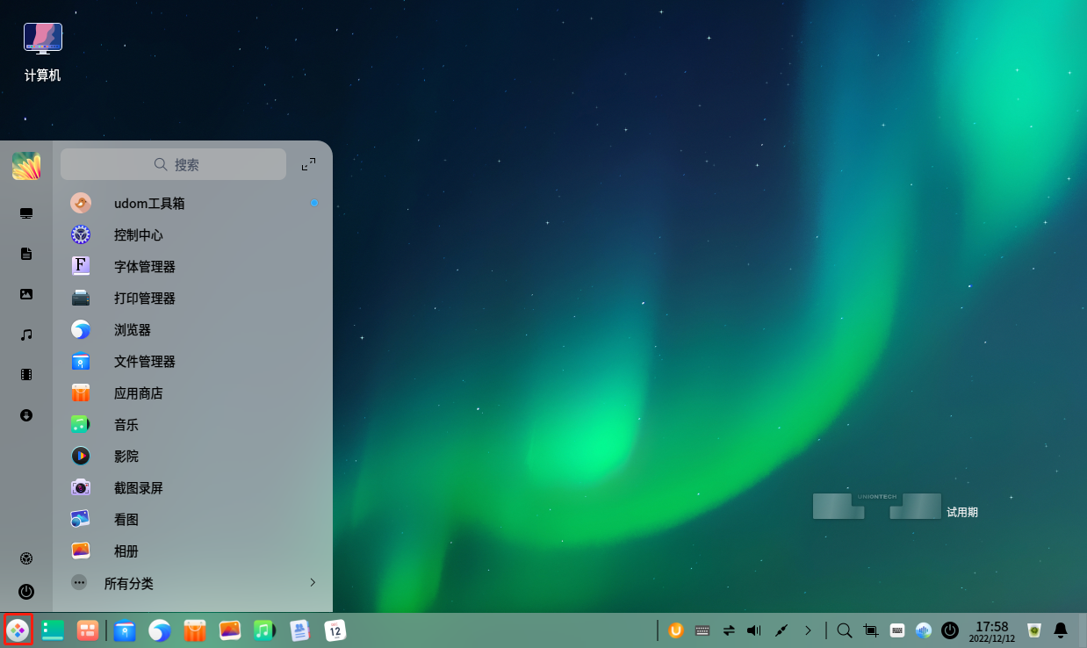
启动器进入界面

步骤二：
上下滚动鼠标滚轮浏览或通过搜索，找到打印管理器图标，单击运行
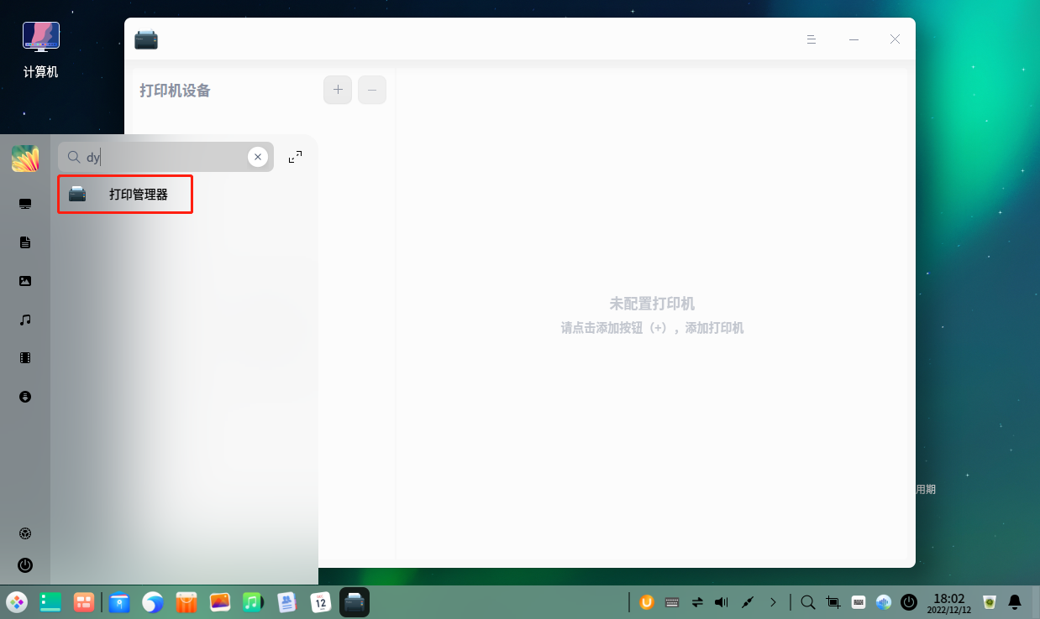
打印管理器界面

步骤三：
在打印管理器界面，单击添加按钮+，（只有已经适配过的打印机，后台能够查询到驱动，才可能自动添加成功，无需点击添加按钮+）
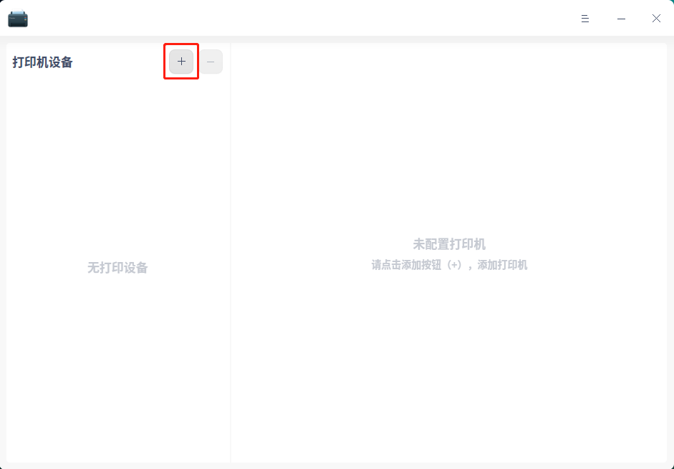
打印管理器添加界面

步骤四：
- 配置成功：弹出配置成功的通知，单击后跳转到打印管理器界面，可查看打印机详情。
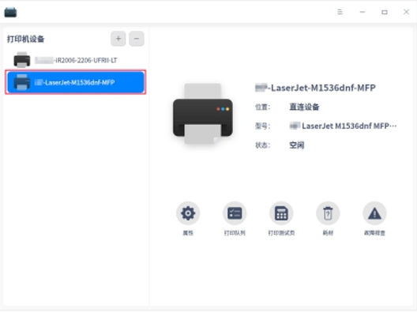
打印管理器添加后的界面
- 配置失败：弹出配置失败的通知，单击后跳转到打印管理器界面，您可以选择手动添加驱动，详细操作请参考其他方法。

©统信软件技术有限公司。访问者可将本网站提供的内容或服务用于个人学习、研究或欣赏，以及其他非商业性或非盈利性用途，但同时应遵守著作权法及其他相关法律的规定，不得侵犯本网站及相关权利人的合法权利。除此以外，将本网站任何内容或服务进行转载，须备注：该文档出自【faq.uniontech.com】统信软件知识分享平台。否则统信软件将追究相关版权责任。

